**System manager**

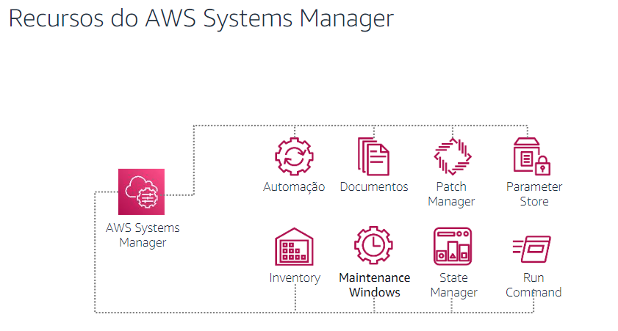

Automação

Automatize com segurança operações de TI comuns e repetitivas e tarefas de gerenciamento em todos os recursos da AWS. O recurso de automação no Systems Manager permite definir tarefas comuns de TI como uma coleção de etapas em um documento do AWSSystems Manager (documento SSM). O Amazon CloudWatch Events também pode ser configurado para acionar automações do Systems Manager.

Run Comand

O Run Command do Systems Manager fornece uma maneira simples de executar comandos predefinidos em instâncias do EC2. Pode ser integrado com o IAM para aplicar e controlar permissões e ações de usuários nas instancias.

Maintenance Windows

Programe períodos de tempo para executar tarefas administrativas e de manutenção em todas as instâncias. O recurso Maintenance Windows do Systems Manager permite que um usuário agende tarefas regulares, como patches, para serem executadas automaticamente.

State Manager

O State Manager do AWS Systems Manager é um serviço seguro e escalável de gerenciamento de configuração que automatiza o processo de manutenção da infraestrutura, híbrida e do EC2, em um estado definido por você.

Insights

Um dashboard inteligente para que você acompanhe os dados e tambem associe serviços como painéis do Amazon CloudWatch, notificações do Trusted Advisor e alertas de desempenho e disponibilidade do Personal Health Dashboard.

**Cloudwatch (log)**

Quando você executa seus aplicativos em instâncias do EC2, é essencial monitorar o desempenho da sua carga de trabalho usando o Amazon CloudWatch. Ao monitorar o desempenho da carga de trabalho, você deve se fazer duas perguntas críticas:

1)Como posso garantir que minha carga de trabalho tenha recursos suficientes do EC2 para atender a requisitos flutuantes de desempenho? O CloudWatch monitora, porém o Auto Scaling que executa o controle de instancias de acordo com o relatório de carga de trabalho.

2)Como você pode automatizar o provisionamento de recursos do Amazon EC2 para ocorrer sob demanda?

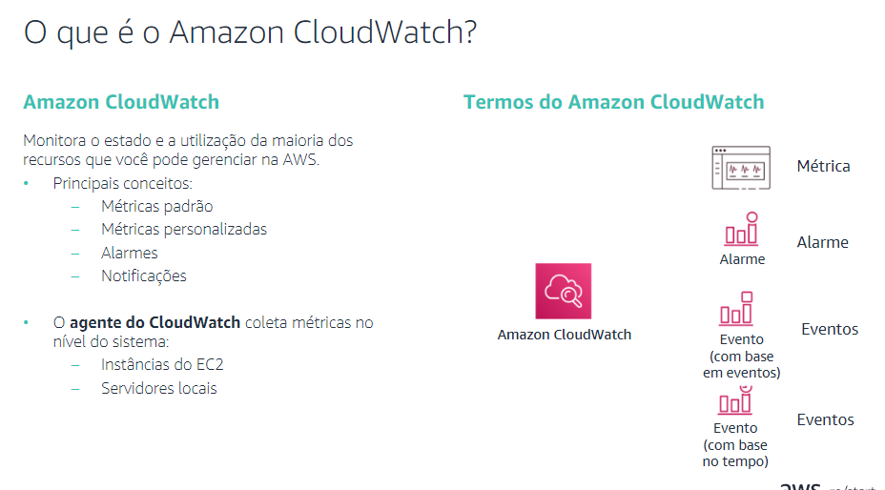

A principal função do Amazon CloudWatch para monitorar o desempenho e a integridade dos seus recursos e aplicativos da AWS. Você também pode usar o CloudWatch para coletar e monitorar arquivos de log de instâncias do EC2, AWS CloudTrail, Amazon Route 53 e outras fontes. O Cloudwatch é um sistema distribuído de coleta de estatísticas.

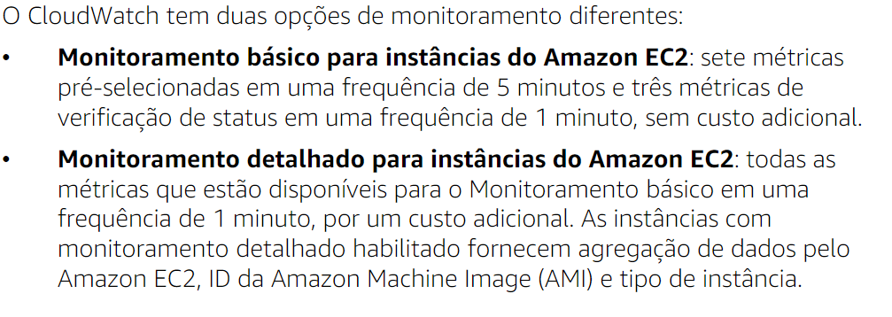

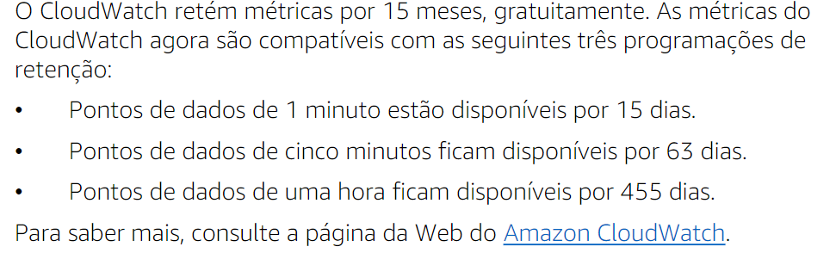

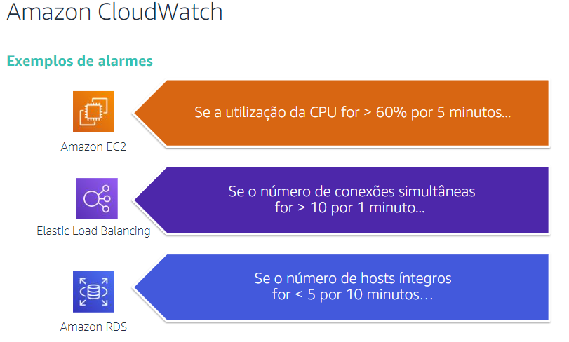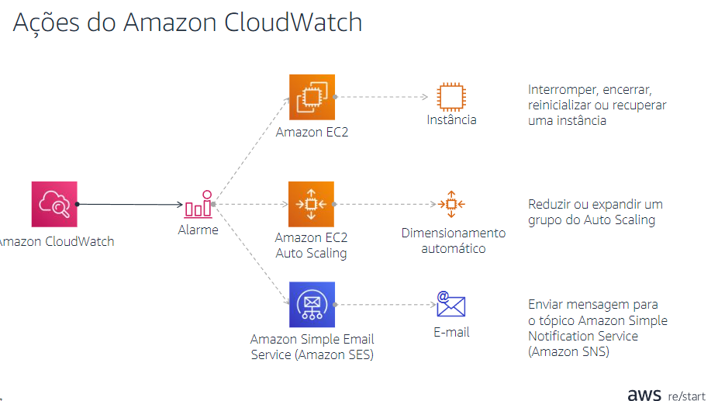

Voce pode escolher ações a serem realizadas de acordo com os alarmes do cloudwatch

Ferramenta que trabalhe com script

* **Cloudformation** script para iniciar aplicativos em instancias ec2
  + Modela e provisiona recursos de infraestrutura de nuvem.
  + Oferece suporte à maioria dos serviços da AWS
  + Cria, atualiza e exclui um conjunto de recursos como uma unidade única chamada pilha.
  + Detecta alterações, chamadas de "desvio", na pilha e em recursos individuais.
  + Você pode usar o AWS CloudFormation em serviços como Amazon Elastic Compute Cloud (Amazon EC2), Amazon Elastic Block Store (Amazon EBS), Amazon Simple Notification Service (Amazon SNS), Elastic Load Balancing e Auto Scaling.
  + O AWS CloudFormation permite que você use um arquivo de modelo para criar e excluir um conjunto de recursos, que são gerenciados juntos como uma única unidade (uma pilha)
  + Voce cria com o cloudformation mas pode alterar as configurações de qualquer recurso desses, por fora, se precisar
  + Usa A DETÇÃO DE DESVIO para ver quais ferramentas da pilha foram alteradas fora do cloudformation, e com isso executar uma ação corretiva para deixar conforme
  + 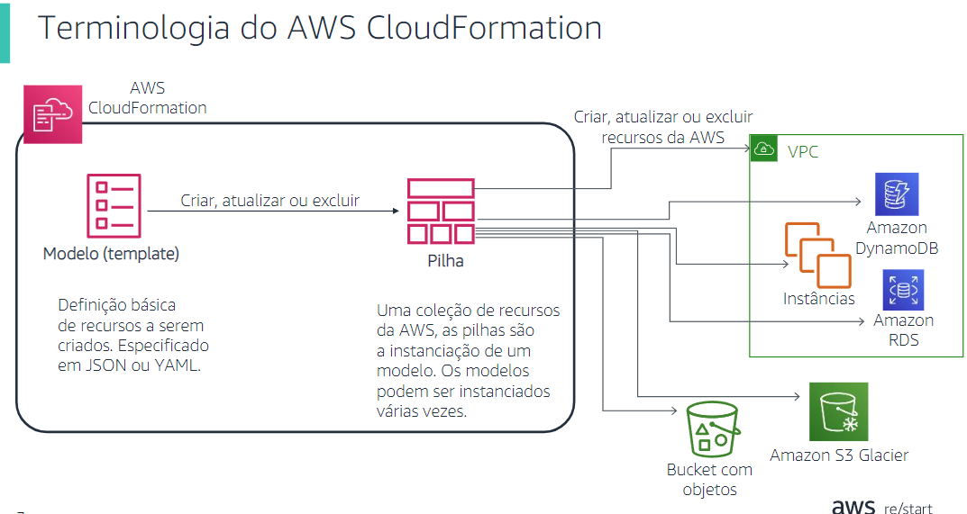

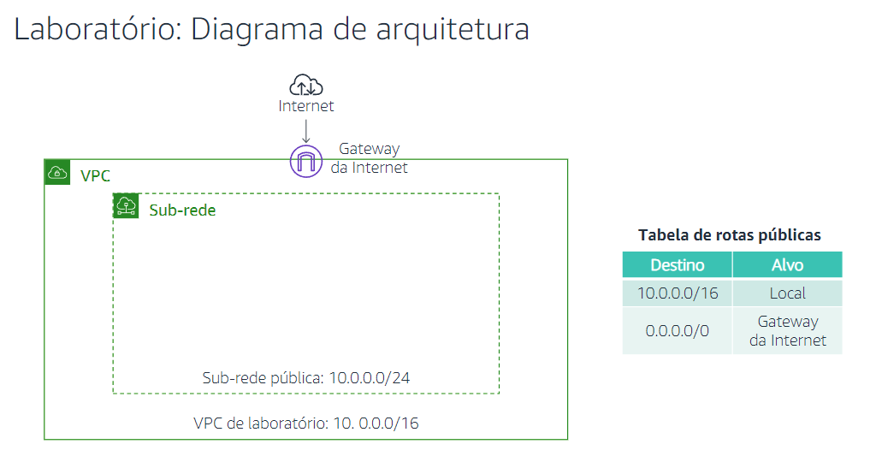

Exemplo para 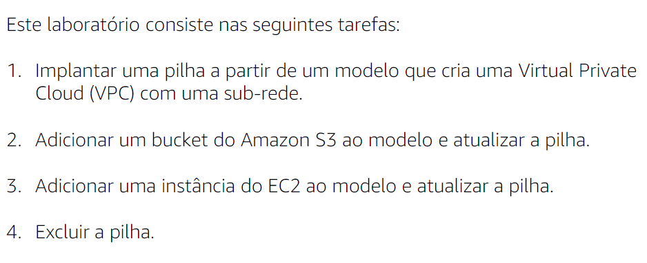

* **Elastic Beanstalk**

Apresentamos o AWS Elastic Beanstalk.O Elastic Beanstalk é outro serviço de computação. Serviço de fácil utilização para implementação e escalabilidade de serviços e aplicativos da Web. Esses aplicativos e serviços são desenvolvidos com Java, .NET, PHP, Node.js, Python, Ruby, Go e Docker. Eles são desenvolvidos em servidores familiares, como Apache, NGINX, Passenger e Microsoft Internet Information Services (IIS).Você faz o upload do seu código e o Elastic Beanstalk gerencia automaticamente a implantação, desde o provisionamento de capacidade, balanceamento de carga e escalabilidade automática até o monitoramento da integridade dos aplicativos. Ao mesmo tempo, você mantém total controle sobre os recursos da AWS que possibilitam a operação do aplicativo e acessa os recursos subjacentes a qualquer momento.

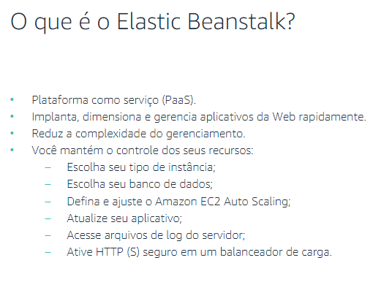

O Elastic Beanstalk oferece suporte a uma grande variedade de plataformas. As plataformas suportadas incluem o Packer Builder, o contêiner único, vários contêineres ou Docker pré-configurado, Go, JavaSE, Java com Tomcat, .NET no Microsoft Windows Server com Microsoft IIS, Node.js, PHP, Python e Ruby. Você pode desenvolver seu aplicativo para atender aos seus requisitos e implantá-lo no Elastic Beanstalk. O Elastic Beanstalk é gratuito. Você paga apenas pelos serviços subjacentes que você usa.

Utiliza ec2 autoscaling

Um engenheiro implanta um ambiente do AWS Elastic Beanstalk que inclui um balanceador de carga, quatro instâncias do Amazon Elastic Compute Cloud (Amazon EC2) e um banco de dados MySQL executado no Amazon Relational Database Service (Amazon RDS). (Observação: não considere os custos dos recursos implantados.

Qual é o custo de usar o Elastic Beanstalk para implantar esse ambiente?

O AWS Elastic Beanstalk é gratuito, independentemente do tamanho do

ambiente.

A**mazon Elastic File System (EFS) (banco de dados)**

O Amazon EFS fornece um armazenamento NFS simples, escalável, totalmente gerenciado e elástico (Network File System). Um sistema de arquivos de rede (NFS) permite que você armazene e recupere dados em uma rede. Você pode usar o Amazon EFS com serviços de nuvem da AWS e recursos locais. É fácil de usar e oferece uma interface simples que permite criar e configurar sistemas de arquivos de forma rápida e fácil.

